

Formulación de proyectos

Breve descripción:
Este componente describe y orienta al aprendiz en la identificación de necesidades del entorno desde su contexto profesional. Así mismo, fortalece habilidades para reconocer e identificar los elementos fundamentales para el desarrollo de proyectos.

Marzo 2026
Tabla de contenido
Introducción 4
1. Contexto formativo 5
1.1. Proyecto 5
1.2. Importancia de la formulación de proyectos 7
1.3. Características de un proyecto 10
1.4. Relación entre el proyecto y el contexto profesional 13
2. Pensamiento proyectual y formulación de proyectos 15
2.1. Elementos fundamentales de un proyecto 17
2.2. Beneficios 20
2.3. Requerimientos de un proyecto 22
2.4. Tipos de proyectos 24
2.5. Términos clave en la formulación de proyectos 27
3. Mejores prácticas para la gestión de proyectos 30
3.1. Diagramas de flujo en la formulación de proyectos 31
3.2. Metodología para la formulación de proyectos 34
3.3. Errores frecuentes 40
3.4. Buenas prácticas 42
Síntesis 45
Glosario 46
Referencias bibliográficas 48
Créditos 49

Introducción
La formulación de proyectos constituye una competencia clave en el contexto formativo, porque permite al aprendiz organizar ideas, analizar situaciones del entorno y estructurar soluciones vinculadas con su campo profesional. Comprender conceptos como proyecto, necesidad, objetivos, alcance y recursos facilita una aproximación ordenada al proceso, promoviendo decisiones fundamentadas y una planificación coherente.
En este componente, el proyecto se comprende como una propuesta estructurada que responde a una problemática real y se desarrolla dentro de un marco temporal definido. Esta mirada permite diferenciarlo de acciones rutinarias, al reconocer que requiere propósito, planificación y articulación de actividades para alcanzar resultados concretos, alineados con las condiciones del contexto profesional.
Además, el pensamiento proyectual fortalece la capacidad de anticipar requerimientos, integrar fases y mantener coherencia entre los elementos del proyecto. Desde la formación complementaria, este enfoque favorece la construcción progresiva del conocimiento y consolida una base conceptual que prepara al aprendiz para abordar con mayor solidez etapas posteriores de formulación y gestión de proyectos.

Contexto formativo

La formulación de proyectos se reconoce como una habilidad fundamental que permite al aprendiz organizar ideas, analizar situaciones del entorno y estructurar soluciones desde su profesión. Comprender los conceptos y procesos asociados a la formulación de un proyecto, así como cada una de sus fases, facilita la apropiación de herramientas que fortalecen la toma de decisiones y la planificación de acciones orientadas a la solución de necesidades concretas.
En este sentido, la identificación de los conceptos básicos constituye un primer acercamiento a la formulación y desarrollo de proyectos. Este reconocimiento permite comprender la lógica que orienta su estructuración antes de abordar etapas de mayor complejidad, favoreciendo una construcción progresiva del conocimiento.

Proyecto

El concepto de proyecto constituye el eje central del proceso formativo en formulación. A continuación, se desarrolla su definición, características y elementos constitutivos, con el fin de consolidar una comprensión integral.
Un proyecto es un conjunto organizado de acciones planificadas y desarrolladas con el propósito de solucionar una necesidad o problemática identificada en un contexto profesional específico. Se ejecuta dentro de un marco temporal definido, con un inicio y un cierre establecidos, orientado al logro de un resultado concreto que permite avanzar hacia una nueva fase o meta.
Todo proyecto debe estar orientado hacia un propósito claro, el cual guía las decisiones que se toman tanto en su formulación como en su ejecución. En consecuencia, un proyecto no es una acción improvisada, sino una propuesta estructurada que responde a una problemática real del entorno profesional. Entre los elementos que lo integran se encuentran:
- El objetivo principal que se desea alcanzar.
- Las actividades necesarias para lograrlo.
- Los recursos requeridos (humanos, técnicos, financieros, materiales).
- El contexto de ejecución.
La correcta articulación de estos componentes garantiza que el proyecto sea viable, coherente y ejecutable, aumentando la probabilidad de solucionar la problemática identificada. Para comprender mejor su naturaleza, se presenta la siguiente comparación entre proyecto y actividad rutinaria:

Proyecto
- Tiene carácter temporal, con inicio y cierre definidos.
- Persigue un resultado específico y concreto.
- Surge de una necesidad o problemática identificada.
- Requiere planificación estructurada y análisis previo.

Actividad rutinaria
- Es continua y forma parte de procesos permanentes.
- Mantiene el funcionamiento habitual de una organización.
- Responde a tareas previamente establecidas.
- Se ejecuta bajo procedimientos ya definidos.
Esta comparación permite reconocer que el proyecto no se limita a una idea aislada. Por el contrario, se concibe como un proceso estructurado que integra múltiples elementos y fases, transformando una necesidad identificada en una propuesta organizada.

Importancia de la formulación de proyectos

La formulación de proyectos adquiere especial relevancia en el proceso formativo, ya que fortalece competencias asociadas al análisis, la organización y la planificación. Este proceso permite estructurar una idea inicial de manera lógica y coherente, evitando la improvisación y facilitando la toma de decisiones fundamentadas.
A continuación, se desarrollan tres aspectos clave que permiten comprender su importancia: las razones para formular proyectos, las consecuencias de no hacerlo y los aportes que genera en el ejercicio profesional.

¿Por qué formular proyectos?

Formular proyectos es fundamental porque permite organizar ideas de manera estructurada y orientar las acciones hacia un propósito definido. A través de este proceso, una necesidad identificada se transforma en una propuesta clara, coherente y comprensible, lo que facilita la planificación y el análisis previo a cualquier intervención. La formulación contribuye a:

- La claridad en la definición de objetivos.
- La identificación de elementos fundamentales.
- La estructuración de fases organizadas y secuenciales.
- Una comprensión integral del proceso.

En consecuencia, se fortalece la toma de decisiones y se incrementa la probabilidad de alcanzar los resultados esperados.

¿Qué sucede cuando no se formulan proyectos?

Cuando las ideas no se estructuran bajo un enfoque de proyecto, las acciones suelen desarrollarse de manera improvisada y desorganizada. La ausencia de una formulación clara puede generar:

- Confusión en los objetivos.
- Dificultad para identificar los recursos necesarios.
- Falta de coherencia entre las actividades ejecutadas.
- Limitaciones para evaluar los resultados esperados.
En estas condiciones, el propósito de las acciones puede perderse, afectando la efectividad de las iniciativas y reduciendo su impacto en el contexto de intervención. Para sintetizar estas diferencias, se presenta la siguiente comparación:

Con formulación de proyecto
- Objetivos claramente definidos.
- Acciones planificadas y organizadas.
- Recursos identificados con anticipación.
- Posibilidad de evaluar resultados.

Sin formulación de proyecto
- Objetivos difusos o poco precisos.
- Acciones improvisadas.
- Recursos definidos de manera tardía o incompleta.
- Dificultad para medir el impacto.

Esta comparación permite reconocer que la formulación no es un trámite formal, sino una herramienta estratégica para garantizar coherencia y efectividad.

¿Qué aporta a la profesión?

En el contexto profesional, la formulación de proyectos proporciona herramientas para analizar situaciones del entorno, identificar necesidades y estructurar soluciones organizadas. Además, fortalece la capacidad de presentar propuestas claras y coherentes, facilitando la comunicación de ideas en entornos laborales y académicos. Entre los principales aportes al desempeño profesional se destacan:
- Desarrollo de habilidades de análisis crítico.
- Organización estructurada de la información.
- Planificación estratégica de acciones.
- Orientación hacia la solución de problemas reales.

Características de un proyecto

A continuación, se presenta un video que explica de manera clara y estructurada las principales características de los proyectos, destacando sus elementos distintivos dentro de la gestión organizacional.

- FORMULACIÓN DE PROYECTOS EN MI PROFESIÓN
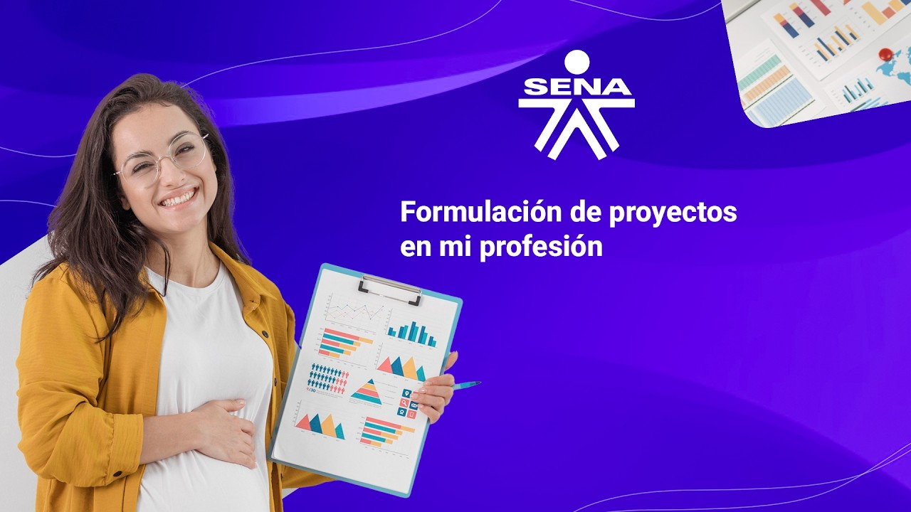
Enlace de reproducción del video

Síntesis del video. FORMULACIÓN DE PROYECTOS EN MI PROFESIÓN
¡Hola!
En este video vamos a conocer las principales características de un proyecto dentro del ámbito de la gestión organizacional.
Lo primero, es que un proyecto es una iniciativa temporal. A diferencia de las operaciones del día a día, los proyectos tienen un inicio y un fin claramente definidos
Todo proyecto requiere un gerente y un equipo de trabajo. El gerente coordina tareas y vela por los objetivos, mientras el equipo aporta las competencias necesarias para sacar adelante el proyecto.
La diversidad del equipo es clave para abordar todas las dimensiones del proyecto.
En tercer lugar, cada proyecto necesita un plan. Este documento establece los objetivos, el alcance, el cronograma, el presupuesto y los criterios de calidad.
No es una simple lista de tareas, es una herramienta estratégica que guía al equipo sobre qué hacer, cómo hacerlo, cuándo y con qué recursos. Un buen plan es la base del éxito del proyecto.
Otra característica de los proyectos es que siguen un ciclo de vida compuesto por cinco fases: iniciación, planificación, ejecución, monitoreo y cierre.

En la iniciación se define la viabilidad; en la planificación se organizan actividades y recursos; en la ejecución se realizan las tareas; el monitoreo permite controlar avances; y en el cierre se evalúan resultados y aprendizajes.
Ahora bien, todo proyecto tiene tres restricciones fundamentales conocidas como la triple restricción: tiempo, alcance y costo.
El tiempo define el plazo de entrega; el alcance, los entregables y objetivos; y el costo, el presupuesto disponible.
Estos tres factores están interrelacionados y mantener su equilibrio es el reto central del gerente
Finalmente, todo proyecto requiere recursos: mano de obra, materiales, maquinaria, tecnología, tiempo y financiamiento. Gestionarlos bien evita retrasos y sobrecostos.
Con planificación y trabajo en equipo, los proyectos son oportunidades reales de desarrollo.

Relación entre el proyecto y el contexto profesional

El proyecto surge como una respuesta organizada a una necesidad identificada dentro de un contexto específico. En el ámbito profesional, dicho contexto está determinado por las dinámicas del sector productivo, las condiciones del entorno laboral y las problemáticas propias del ejercicio de la profesión. Comprender esta relación es fundamental para formular proyectos pertinentes, coherentes y alineados con la realidad profesional.
La identificación del contexto constituye un aspecto clave en la formulación, ya que permite reconocer los factores que influyen en la estructuración de la propuesta. Estos factores pueden ser de carácter técnico, organizacional, social o cultural, y condicionan tanto la definición del problema como la planificación de las acciones.
Desde la formación complementaria, el análisis del contexto profesional favorece la comprensión de que los proyectos no se formulan de manera aislada, sino que responden a situaciones reales que requieren soluciones estructuradas. Este enfoque fortalece la articulación entre teoría y práctica, permitiendo que el aprendiz relacione los conceptos estudiados con su entorno laboral.
A continuación, se sintetizan los principales elementos que evidencian la relación entre el proyecto y el contexto profesional:

- Identificación de necesidades. Las necesidades pueden estar asociadas a procesos que requieren mejora, situaciones que afectan el desempeño laboral u oportunidades para optimizar recursos y resultados. Constituyen el punto de partida del proyecto.
- Definición de objetivos. Los objetivos deben responder a las condiciones y requerimientos del entorno profesional. Una adecuada comprensión del contexto permite formular objetivos claros, coherentes y alcanzables.
- Factores del entorno. Aspectos técnicos, organizacionales, sociales y culturales influyen en la manera como se estructuran las acciones del proyecto.
- Actores involucrados. Reconocer la existencia de diferentes actores en el entorno laboral permite comprender la importancia de formular proyectos acordes con las dinámicas institucionales y profesionales.
- Pertinencia profesional. El proyecto deja de ser un ejercicio académico aislado y se convierte en una herramienta aplicable a situaciones reales del contexto laboral.

Esta relación también fortalece la capacidad de análisis del aprendiz, al promover una aproximación crítica y reflexiva frente a su entorno profesional. A través de este ejercicio, se identifican problemáticas y oportunidades que pueden abordarse mediante proyectos estructurados, consolidando una visión profesional orientada a la solución de necesidades reales.

Pensamiento proyectual y formulación de proyectos

El pensamiento proyectual hace referencia a la forma estructurada de analizar, organizar y articular ideas orientadas a la solución de una necesidad mediante un proyecto. Este enfoque permite comprender el proyecto como un proceso integral, y no como una acción aislada, favoreciendo una visión sistémica de la formulación.
Desde la formación complementaria, el pensamiento proyectual se constituye como una base conceptual que facilita la comprensión de los procesos necesarios para formular proyectos. A través de este enfoque, el aprendiz desarrolla la capacidad de organizar ideas de manera lógica, identificar relaciones entre conceptos y comprender el proyecto como una secuencia articulada de acciones orientadas a un propósito definido.
El punto de partida del pensamiento proyectual es la identificación de una necesidad o problemática. A partir de esta identificación, se estructuran los objetivos, los elementos fundamentales y las fases del proyecto, garantizando coherencia y alineación con el contexto profesional. A continuación, se presentan los componentes centrales del pensamiento proyectual y su aporte a la formulación:
- Identificación de la necesidad. Define el punto de partida del proyecto y orienta la estructuración de la propuesta.
- Anticipación. Permite prever etapas, requerimientos y posibles condiciones antes de la ejecución, fortaleciendo la toma de decisiones.
- Visión integral del proceso. Facilita la comprensión del proyecto desde su inicio hasta su cierre, reconociendo la relación entre sus fases.
- Organización lógica de ideas. Contribuye a estructurar objetivos, elementos y acciones de manera coherente.
- Integración de conceptos y fases. Relaciona los fundamentos teóricos con el ciclo de vida del proyecto, consolidando una visión articulada.
- Identificación de requerimientos básicos. Permite reconocer recursos y condiciones necesarias desde una perspectiva conceptual, sin profundizar en aspectos operativos.

Estos componentes evidencian que el pensamiento proyectual no se limita a la generación de ideas, sino que implica un proceso reflexivo, anticipado y estructurado. Desde el punto de vista formativo, su desarrollo fortalece habilidades como el análisis, la organización de la información y la estructuración lógica de propuestas, competencias transferibles a distintos contextos académicos y profesionales.
Además, promueve una comprensión más profunda de los elementos y fases del ciclo de vida del proyecto, permitiendo entenderlo como un todo coherente y articulado.
En síntesis, el pensamiento proyectual convierte la formulación de proyectos en un ejercicio reflexivo y organizado, orientado a transformar una necesidad identificada en una propuesta estructurada. Este enfoque constituye una base sólida para el desarrollo posterior de proyectos en el ejercicio profesional.

Elementos fundamentales de un proyecto

Los elementos fundamentales del proyecto constituyen la base estructural sobre la cual se organiza cualquier propuesta. Su identificación y comprensión permiten estructurar de manera coherente la información, definir el propósito del proyecto y organizar las acciones necesarias para su desarrollo. Desde la formación complementaria, estos elementos se abordan desde un enfoque conceptual, orientado a fortalecer la comprensión del proceso de formulación.
Cada elemento cumple una función específica y se relaciona con los demás, conformando una estructura integrada y articulada. La ausencia o definición inadecuada de alguno de estos componentes puede afectar la claridad, coherencia y pertinencia del proyecto. A continuación, se presentan los elementos fundamentales del proyecto y su desarrollo conceptual:

- Necesidad o problema. Constituye el punto de partida del proyecto. Se refiere a una situación identificada en el entorno que requiere atención mediante una solución organizada. Su adecuada definición permite comprender el contexto en el cual surge la propuesta y justificar su relevancia. Una necesidad claramente delimitada evita la formulación de proyectos desconectados de la realidad profesional y establece una relación directa con los objetivos planteados.
- Objetivo general. Expresa el propósito central del proyecto y define el resultado principal que se espera alcanzar. Orienta todas las acciones y sirve como referencia para estructurar los demás componentes. Un objetivo general bien formulado aporta claridad sobre la dirección del proyecto y garantiza coherencia con la necesidad identificada.
- Objetivos específicos. Desagregan el objetivo general en propósitos más concretos y delimitados. Permiten identificar de manera progresiva las acciones necesarias para alcanzar el propósito principal. Su correcta formulación facilita la organización del proyecto y contribuye a una comprensión ordenada del proceso.
- Justificación. Explica las razones por las cuales el proyecto debe desarrollarse. Argumenta su importancia y pertinencia dentro del contexto profesional. Una justificación sólida destaca los beneficios esperados y refuerza la relación entre la problemática identificada y la solución propuesta. Además, fortalece la capacidad de análisis y argumentación en el proceso formativo.
- Alcance. Delimita hasta dónde llega el proyecto y qué aspectos se incluyen o excluyen en su desarrollo. Establecer el alcance permite definir límites claros, evitando desviaciones y expectativas irreales. Este elemento facilita la comprensión de la dimensión real del proyecto y sus posibilidades dentro del contexto profesional.
- Actividades. Corresponden a las acciones necesarias para cumplir los objetivos del proyecto. En la etapa de formulación se identifican de manera general, organizándolas de forma secuencial y coherente. La identificación de actividades permite comprender el proyecto como un proceso estructurado y orientado a un propósito definido.
- Recursos. Son los medios necesarios para desarrollar las actividades. Pueden ser humanos, técnicos, materiales o financieros. Su identificación desde la formulación contribuye a una visión integral del proyecto y permite reconocer los requerimientos básicos para su desarrollo, sin profundizar aún en aspectos operativos o presupuestales.
- Resultados esperados. Describen los logros que se pretende alcanzar con el proyecto. Permiten establecer una relación clara entre los objetivos formulados y los beneficios proyectados. Este elemento orienta la estructuración de actividades y recursos, fortaleciendo la coherencia y la orientación a resultados.
La integración de estos elementos no debe entenderse como una suma de componentes aislados, sino como una estructura articulada. La necesidad identificada orienta la formulación del objetivo general; este se desglosa en objetivos específicos; estos, a su vez, determinan las actividades requeridas, las cuales demandan recursos y conducen a resultados esperados, todo ello delimitado por un alcance claro y sustentado en una justificación argumentada.
Como buena práctica en la formulación de proyectos, se recomienda mantener coherencia entre los objetivos, el alcance y las actividades planteadas, evitando inconsistencias que dificulten la comprensión del proyecto. Asimismo, la identificación de los recursos debe responder directamente a las actividades propuestas, fortaleciendo la viabilidad conceptual y la coherencia estructural de la propuesta.
En síntesis, reconocer y articular adecuadamente los elementos fundamentales permite transformar una problemática concreta en una propuesta organizada, clara y alineada con el contexto profesional.

Beneficios

La formulación de proyectos aporta múltiples beneficios en el proceso formativo, ya que permite al aprendiz desarrollar una comprensión estructurada sobre cómo organizar ideas y transformar una necesidad del entorno en una propuesta coherente. Desde la formación complementaria, este proceso se consolida como una herramienta clave para fortalecer el pensamiento analítico y la estructuración lógica.
Uno de los beneficios centrales es la claridad conceptual. El aprendiz comprende qué es un proyecto y logra diferenciarlo de una actividad rutinaria, evitando confusiones tanto en el ámbito académico como en el profesional. Esta diferenciación fortalece la comprensión del carácter temporal, estructurado y orientado a resultados que define a los proyectos.
Asimismo, la formulación contribuye al fortalecimiento de la capacidad de análisis, ya que implica identificar necesidades o problemáticas del entorno y comprenderlas como oportunidades de mejora. Este ejercicio promueve una postura crítica y reflexiva frente a las situaciones del contexto profesional.
Otro beneficio relevante es el desarrollo de habilidades para la organización de la información. El proceso exige estructurar objetivos, recursos, actividades y resultados previstos de manera coherente, considerando los requerimientos fundamentales de cada proyecto. Esta capacidad organizativa no se limita al ámbito de la formulación, sino que es transferible a diversos contextos académicos y laborales.

Es importante señalar que estos beneficios no se orientan a la ejecución completa de proyectos, sino a la construcción de una base conceptual y metodológica que facilite aprendizajes posteriores. Esta base permite abordar con mayor seguridad etapas más avanzadas de formulación y desarrollo.
A continuación, se presentan beneficios adicionales asociados a la formulación de proyectos y su impacto en el contexto formativo y profesional:

- Ahorro de tiempo y recursos. Una formulación clara permite anticipar necesidades, definir actividades coherentes y evitar reprocesos. Esto reduce pérdidas de tiempo y optimiza el uso de recursos disponibles.
- Mejora de la comunicación. La estructuración organizada del proyecto facilita la presentación clara de ideas, objetivos y acciones, favoreciendo la comprensión entre los diferentes actores involucrados.
- Mayor control y seguimiento. Al definir objetivos, alcance y actividades desde el inicio, se facilita el seguimiento del proceso y la verificación del cumplimiento de lo planificado.
- Mejora en la calidad del proyecto. Una formulación estructurada incrementa la coherencia interna del proyecto, fortaleciendo su pertinencia y alineación con la necesidad identificada.
- Mayor satisfacción del cliente o beneficiario. Cuando el proyecto responde de manera clara a una necesidad real y está bien estructurado, aumenta la probabilidad de cumplir expectativas y generar resultados pertinentes.

Requerimientos de un proyecto

Un requerimiento es la capacidad que debe tener un sistema, producto, servicio o componente para satisfacer una necesidad o cumplir con un contrato. En el contexto de la formulación de proyectos, los requerimientos permiten definir con claridad qué se espera lograr y bajo qué condiciones debe desarrollarse la propuesta.
Los requerimientos deben establecerse en la fase inicial del proyecto, ya que contribuyen a fortalecer la visión estructural y a consolidar una idea clara y coherente antes de avanzar hacia la planificación detallada de las actividades. Su adecuada definición facilita la organización del proceso y orienta el desarrollo del proyecto hacia el cumplimiento de su propósito.
Es importante precisar que los requerimientos no determinan el diseño específico del producto ni la forma exacta en que debe desarrollarse. En cambio, establecen qué funciones debe cumplir, qué contenidos debe incluir y cómo deben interactuar los usuarios con el sistema o producto. De esta manera, constituyen una base conceptual que guía la estructuración posterior. A continuación, se presentan los principales tipos de requerimientos y su función dentro del proyecto:

- Requerimientos de negocio. Definen los objetivos estratégicos y los problemas que la organización busca resolver mediante el proyecto. Se fundamentan en una necesidad real del usuario o del mercado, incluso cuando esta no ha sido plenamente identificada por el propio usuario. Orientan la dirección general del proyecto.
- Requerimientos de los usuarios. Describen las expectativas, necesidades y formas de interacción de los usuarios con el producto o servicio. Si estos requerimientos no están alineados con los de negocio, el proyecto puede desviarse de su propósito inicial.
- Requerimientos funcionales. Especifican el comportamiento esperado del producto o sistema. Detallan las funciones que debe cumplir y constituyen una base para su desarrollo técnico. Permiten traducir necesidades en acciones concretas.
- Requerimientos de calidad. Establecen las características que el producto debe poseer para garantizar su efectividad, confiabilidad y desempeño adecuado. También contemplan posibles limitaciones y condiciones que deben prevenirse.
- Requerimientos de implementación. Describen condiciones relacionadas con cambios en procesos organizacionales, asignación de roles, migraciones tecnológicas o ajustes estructurales necesarios para poner en marcha el proyecto.
La correcta identificación y articulación de estos requerimientos fortalece la coherencia del proyecto y facilita su planificación posterior. Además, permite establecer una relación clara entre las necesidades detectadas, los objetivos planteados y las condiciones necesarias para el desarrollo de la propuesta.

Tipos de proyectos

Los proyectos pueden adoptar diversas formas según su propósito, contexto y enfoque de desarrollo. Por esta razón, clasificarlos puede resultar complejo. No obstante, es posible agruparlos de acuerdo con su finalidad, su impacto y el sector en el que se desarrollan. Aunque varían en su naturaleza, todos comparten una estructura básica compuesta por elementos fundamentales y fases definidas. A continuación, se presentan algunos tipos de proyectos y sus principales características dentro del proceso de formulación.

- Proyectos productivos. Están orientados a la generación de bienes o servicios para satisfacer una necesidad del mercado o de una comunidad específica. Se caracterizan por organizar recursos y actividades con el propósito de alcanzar un resultado concreto que aporte valor económico o social. En la formulación, permiten establecer con claridad la relación entre necesidad, objetivos, actividades y resultados esperados.
- Proyectos sociales. Tienen como propósito generar un impacto positivo en una comunidad o grupo poblacional, atendiendo necesidades sociales, educativas, culturales o comunitarias. Su enfoque prioriza el bienestar colectivo sobre la rentabilidad económica. En la formulación, se destaca la correcta identificación de la problemática y la coherencia entre objetivos y contexto social.
- Proyectos educativos o formativos. Se orientan al fortalecimiento de conocimientos, habilidades y saberes en distintos contextos de aprendizaje. Incluyen la planificación de actividades formativas que respondan a necesidades de capacitación. En su formulación, cobran relevancia los objetivos de aprendizaje, las estrategias pedagógicas y los recursos didácticos.
Identificar los diferentes tipos de proyectos permite comprender que, aunque los contextos y propósitos varían, todos requieren una formulación estructurada y coherente. Esta comprensión facilita la adaptación del proceso de formulación a distintos entornos profesionales, manteniendo siempre la claridad en la necesidad identificada, los objetivos planteados y los resultados esperados.
Desde la formación complementaria, el reconocimiento de estos tipos fortalece la capacidad de análisis y favorece la apropiación de los conceptos abordados en el componente formativo. De esta manera, el aprendiz consolida una visión flexible y contextualizada de la formulación de proyectos, aplicable a diversos escenarios del ejercicio profesional.
- Proyectos de investigación. Buscan generar conocimiento o analizar fenómenos específicos. Se caracterizan por la formulación de preguntas claras, objetivos definidos y una organización sistemática de actividades orientadas a la obtención y análisis de información. En la formulación, el énfasis se sitúa en la coherencia metodológica y la claridad conceptual.
- Proyectos tecnológicos. Se enfocan en el desarrollo, mejora o implementación de soluciones tecnológicas para atender una necesidad específica. Pueden involucrar herramientas digitales, sistemas de información o procesos de innovación. En la formulación, es fundamental estructurar adecuadamente las fases y definir los recursos técnicos necesarios.
- Proyectos comunitarios. Se desarrollan con la participación activa de una comunidad y buscan atender necesidades colectivas mediante acciones organizadas. Promueven el trabajo colaborativo y la construcción conjunta de soluciones. En la formulación, se resalta la identificación clara de la necesidad, la definición de objetivos compartidos y la estructuración de fases participativas.

Identificar los diferentes tipos de proyectos permite comprender que, aunque los contextos y propósitos varían, todos requieren una formulación estructurada y coherente. Esta comprensión facilita la adaptación del proceso de formulación a distintos entornos profesionales, manteniendo siempre la claridad en la necesidad identificada, los objetivos planteados y los resultados esperados.

Desde la formación complementaria, el reconocimiento de estos tipos fortalece la capacidad de análisis y favorece la apropiación de los conceptos abordados en el componente formativo. De esta manera, el aprendiz consolida una visión flexible y contextualizada de la formulación de proyectos, aplicable a diversos escenarios del ejercicio profesional.

Términos clave en la formulación de proyectos
Independientemente del tipo o tamaño del proyecto, existen términos universales en la gestión de proyectos que orientan su estructuración y comprensión. Estos conceptos permiten un lenguaje común en el ámbito profesional y facilitan la organización, seguimiento y control del proyecto. A continuación, se desarrollan los principales términos clave y su significado dentro del proceso de formulación.

- Alcance del proyecto. Es un elemento central en la etapa de planificación y constituye uno de los puntos de partida del proyecto. Implica definir objetivos y metas, detallar entregables, estructurar tareas y establecer fechas relevantes. El alcance delimita los resultados esperados y todos los factores que influyen en su logro, evitando desviaciones y ampliaciones no previstas.
- Interesados del proyecto. Un interesado es cualquier persona o grupo que participa o se ve afectado por el proyecto. Puede intervenir en todas las fases o en etapas específicas. El análisis de interesados permite identificar inversionistas, miembros del equipo, proveedores, contratistas y otros actores, clasificándolos según su nivel de influencia e impacto.
- Entregables del proyecto. Son los resultados específicos que genera el proyecto. Pueden ser tangibles, como un producto físico, o intangibles, como un informe o una solución conceptual. Los entregables responden directamente a la necesidad que dio origen al proyecto y permiten evidenciar el cumplimiento de los objetivos planteados.
- Hitos del proyecto. Son logros previamente definidos que funcionan como puntos de referencia para verificar el avance del proyecto. Se establecen antes de iniciar la ejecución y permiten evaluar si el desarrollo se mantiene alineado con los entregables previstos o si requiere ajustes.
- Dependencias del proyecto. Hacen referencia a la relación entre tareas o al uso compartido de recursos. Una dependencia existe cuando una actividad no puede iniciar hasta que otra haya finalizado. Comprender estas relaciones es fundamental para asegurar la disponibilidad adecuada de recursos y evitar retrasos.
- Programa. Es un conjunto de proyectos relacionados que se gestionan de manera coordinada para alcanzar objetivos estratégicos organizacionales. Cada proyecto cuenta con su propio gerente, quien reporta a un gerente de programa responsable de la supervisión integral.
- Portafolio de proyectos. Se refiere al conjunto total de proyectos y programas que una organización ejecuta o planea ejecutar. Su gestión está a cargo de un gerente de portafolio, quien prioriza iniciativas y asegura su alineación con la estrategia institucional.

Estos términos permiten comprender que la formulación de proyectos no solo implica estructurar una propuesta, sino también manejar un conjunto de conceptos que orientan su planificación y gestión.
Desde la formación complementaria, la apropiación de este vocabulario fortalece la comprensión técnica del proceso y facilita la comunicación en contextos profesionales donde la gestión de proyectos constituye una práctica habitual.

Mejores prácticas para la gestión de proyectos

Independientemente del tipo de proyecto, del tamaño del equipo o del sector en el que se desarrolle, existen prácticas que incrementan significativamente las probabilidades de éxito. No solo es importante alcanzar los objetivos y cumplir con los entregables, sino también promover una cultura de trabajo colaborativa, organizada y orientada a resultados. A continuación, se presentan cinco prácticas fundamentales que fortalecen la gestión de proyectos y contribuyen a su desarrollo eficaz.

- Establecer reuniones periódicas del equipo. Programar reuniones desde el inicio del proyecto evita depender de encuentros improvisados “cuando sea necesario”. Estas reuniones permiten actualizar avances, plantear inquietudes, resolver dudas y realizar ajustes oportunos. Al establecerlas con anticipación, se facilita la coordinación y se previenen retrasos derivados de la falta de comunicación.
- Delegar responsabilidades de manera equilibrada. Delegar implica distribuir tareas de forma justa y estratégica, reconociendo las competencias del equipo. No se trata de trasladar responsabilidades sin criterio, sino de asignarlas con claridad y equilibrio. Un buen gerente de proyecto sabe ceder control cuando es necesario y confía en las capacidades del equipo, fortaleciendo la eficiencia y el compromiso colectivo.
- Conocer al equipo de trabajo. Es fundamental que los integrantes conozcan las fortalezas, especialidades y áreas de mejora de sus compañeros. Esto facilita la asignación adecuada de tareas y reduce tiempos improductivos. Cuando el gerente comprende las capacidades individuales, puede orientar el trabajo hacia el aprovechamiento de fortalezas, promoviendo un ambiente positivo y colaborativo.
- Reconocer y celebrar los hitos alcanzados. Los hitos representan avances significativos dentro del proyecto. Reconocerlos fortalece la motivación del equipo y reafirma que el proceso avanza conforme a lo planificado. Anunciar los hitos en reuniones fomenta cohesión y mantiene a todos alineados con los objetivos.
- Seleccionar herramientas eficientes de gestión de proyectos. La gestión de proyectos implica múltiples tareas, seguimiento de actividades y control de recursos. Contar con herramientas adecuadas facilita la organización, reduce errores y mejora el control del proceso. Un software de gestión eficiente debe ser intuitivo, funcional y adaptado a las necesidades del equipo, permitiendo optimizar el desempeño general del proyecto.

Estas prácticas no solo contribuyen al cumplimiento de metas, sino que fortalecen la dinámica del equipo y la calidad del proceso de gestión. Desde la perspectiva formativa, comprender e incorporar estas buenas prácticas permite consolidar una visión profesional de la gestión de proyectos, orientada tanto a resultados como al fortalecimiento del trabajo colaborativo.

Diagramas de flujo en la formulación de proyectos

Los diagramas de flujo son herramientas gráficas que permiten representar de manera secuencial las actividades, decisiones y procesos que hacen parte de un proyecto. En la formulación de proyectos, su uso facilita la comprensión del orden lógico de las acciones y la relación existente entre las diferentes etapas que conforman el proceso.
- Ejemplo Diagrama de flujo
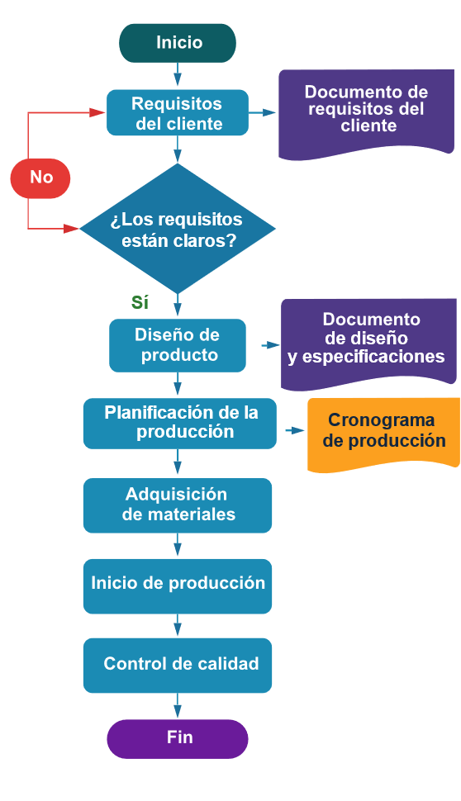

Desde la formación complementaria, los diagramas de flujo se emplean como un recurso conceptual que fortalece la comprensión estructurada del proyecto, sin profundizar en aspectos técnicos propios de la ejecución. Su función principal es apoyar la identificación, organización y articulación de las fases y actividades que integran la propuesta.
A continuación. Se presentan los aspectos relacionados con la importancia, relación, apoyo, beneficios y aplicación formativa de los diagramas de flujo en la formulación de proyectos.
- Importancia de los diagramas de flujo en los proyectos. Permiten comprender el proyecto como un proceso organizado, en el que cada actividad ocupa un lugar definido dentro de una secuencia lógica. Facilitan la apropiación del ciclo de vida del proyecto y la identificación de los requerimientos básicos asociados a cada fase. Además, fortalecen la claridad en la formulación al contribuir a detectar vacíos, repeticiones o inconsistencias en la estructura del proceso, apoyando la coherencia desde la etapa inicial. En el ámbito formativo, favorecen la estructuración ordenada de ideas y consolidan una visión integral del proyecto.
- Relación con el ciclo de vida del proyecto. En la formulación, los diagramas de flujo permiten representar las fases del ciclo de vida del proyecto: inicio, planificación, ejecución, control y cierre. Esta organización secuencial facilita la identificación de los procesos que se desarrollan en cada etapa y su relación con el propósito general. De esta manera, se fortalece la comprensión del proyecto como una secuencia organizada de acciones interrelacionadas.
- Apoyo en la formulación de proyectos. Durante la formulación, permiten organizar las actividades de manera lógica y establecer relaciones claras entre ellas. Facilitan la identificación de requerimientos básicos, como recursos y responsables, sin profundizar en niveles de detalle propios de la gestión operativa. Asimismo, integran elementos fundamentales como necesidad, objetivos, actividades y resultados esperados dentro de una estructura coherente, fortaleciendo la apropiación conceptual.
- Beneficios en la formación complementaria. Contribuyen a una mayor claridad en la comprensión de los procesos, fortalecen la organización lógica de ideas y actividades, desarrollan habilidades de análisis y estructuración, y permiten comprender de manera secuencial el desarrollo del proyecto. Estos beneficios consolidan una base conceptual sólida para la formulación.
- Aplicación formativa. Se emplean como recurso didáctico para apoyar la identificación de procesos y fases del proyecto. Su aplicación facilita la comprensión del proyecto como una secuencia lógica de acciones articuladas, sin profundizar en la ejecución detallada. Refuerzan los contenidos del componente formativo y fortalecen la comprensión del proceso de formulación orientado a un propósito definido.

Metodología para la formulación de proyectos

La metodología para la formulación de proyectos se entiende como el conjunto organizado de pasos que permiten estructurar una propuesta de manera lógica, coherente y orientada a la solución de una necesidad identificada en el contexto profesional.

En el marco de la formación complementaria, esta metodología no se centra en la ejecución detallada del proyecto, sino en la identificación y organización conceptual de sus elementos fundamentales. Su propósito es fortalecer la capacidad de análisis, organización y estructuración de ideas por parte del aprendiz.
Comprender la metodología de formulación permite reconocer que un proyecto no surge de manera improvisada, sino que responde a un proceso estructurado que garantiza claridad, coherencia y pertinencia frente al entorno profesional. A continuación, se presentan las etapas que conforman la metodología para la formulación de proyectos.

- Identificación de la necesidad o problema. Constituye el punto de partida del proyecto. Implica reconocer una situación en el contexto profesional que requiere intervención. Una identificación clara evita propuestas desconectadas del entorno y orienta el proyecto hacia un propósito definido. Desde el enfoque formativo, fortalece la capacidad de análisis crítico del aprendiz frente a su realidad profesional.
- Análisis del contexto profesional. Permite comprender las condiciones en las que surge la necesidad identificada. Puede incluir factores técnicos, organizacionales, sociales o económicos que influyen en la estructuración del proyecto. Este análisis favorece la pertinencia de la propuesta y contribuye a delimitar su alcance.
- Definición de objetivos. Se estructura en objetivo general y objetivos específicos. El objetivo general expresa el propósito principal del proyecto, mientras que los objetivos específicos detallan las acciones necesarias para alcanzarlo. Su formulación adecuada garantiza coherencia entre los diferentes elementos de la propuesta.
- Justificación del proyecto. Consiste en argumentar las razones por las cuales el proyecto debe desarrollarse. Explica su importancia y su aporte al contexto profesional, fortaleciendo la relación entre la necesidad identificada y la solución planteada.
- Delimitación del alcance. Define los límites del proyecto, estableciendo qué aspectos se incluyen y cuáles no forman parte de la propuesta. Esta delimitación permite evitar ambigüedades y comprender la dimensión real del proyecto dentro del contexto profesional.
- Identificación general de actividades. Corresponde a la definición organizada de las acciones necesarias para alcanzar los objetivos. En esta etapa se plantean de manera general, sin profundizar en aspectos operativos, permitiendo comprender el proyecto como un proceso estructurado.
- Identificación de recursos. Hace referencia a los medios necesarios para el desarrollo del proyecto, tales como recursos humanos, técnicos, materiales o financieros. Su reconocimiento desde la formulación conceptual fortalece la viabilidad estructural de la propuesta.

Estas etapas no deben entenderse como componentes aislados, sino como un proceso articulado en el que cada paso se relaciona con el anterior y orienta el siguiente. La correcta aplicación de esta metodología fortalece la coherencia interna del proyecto y consolida una base conceptual sólida para su desarrollo posterior.

Importancia de la metodología
A continuación, se presenta un pódcast que explica la importancia de la metodología en la formulación de proyectos, destacando su aporte en la organización, coherencia y pertinencia de las propuestas dentro del contexto formativo y profesional.

Transcripción pódcast. Caracterización del sitio: fundamentos para el análisis ambiental integral.
Hombre
Cuando pensamos en un proyecto, casi siempre creemos que lo más importante es la idea. Pero cómo se organiza esa idea es lo que realmente la aterriza.
Mujer
Claro, porque tener una buena intención no basta si no hay una forma clara de llevarla a la práctica. Y ahí es donde entra la metodología.

Hombre
La metodología no es otra cosa que una manera de ordenar el camino. Una guía que ayuda a avanzar paso a paso.
Mujer
Es como tener un mapa antes de empezar un viaje. Le permite saber por dónde arrancar, qué decisiones tomar y hacia dónde quiere llegar. (Efecto de sonido https://pixabay.com/sound-effects/musical-harp-transition-music-cue-6984/)
Hombre
Al estructurar un proyecto, esto se vuelve esencial porque permite pasar de una idea a un plan con bases claras.
Mujer
Y eso evita un error muy común, perderse en el camino. Cuando no hay una metodología, las ideas se dispersan y cuesta conectarlas.
Hombre
Trabajar con una metodología también ayuda a que todo tenga sentido.
Que el problema, los objetivos y las acciones estén realmente conectados.
Mujer
En otras palabras, permite que el proyecto tenga lógica. Que cada parte responda a una necesidad real.

Hombre
Otro punto importante es que acerca el proyecto a la realidad. Lo conecta con el contexto donde se va a desarrollar.
Mujer
Claro, y eso lo hace más viable, menos improvisado y más aterrizado.
Hombre
Además, fortalece habilidades como la planeación, la organización de ideas y la toma de decisiones con más claridad.
Mujer
Por eso, más que un requisito académico, es una herramienta útil para la vida.
Hombre
Porque detrás de todo proyecto bien construido, siempre hay una metodología que lo respalda.

Errores frecuentes

Durante la formulación de proyectos es común incurrir en errores que afectan la claridad, coherencia y estructuración de la propuesta. Reconocerlos permite fortalecer la comprensión de los conceptos y procesos involucrados, contribuyendo a una organización más sólida desde la etapa inicial.
Desde la formación complementaria, el análisis de estos errores no se orienta a la ejecución del proyecto, sino a la identificación de debilidades conceptuales y estructurales que pueden presentarse durante la formulación. Este reconocimiento favorece una mayor rigurosidad en la estructuración de la propuesta. A continuación, se presentan los errores más frecuentes en la formulación de proyectos y su impacto.

Falta de claridad en la identificación de la necesidad o problema. Cuando la necesidad no está claramente definida, el proyecto pierde sentido y se dificulta la formulación de objetivos coherentes. Esto puede generar propuestas poco pertinentes o desconectadas del contexto profesional. Una identificación precisa fortalece la base conceptual del proyecto.
Objetivos poco claros o mal formulados. Objetivos demasiado amplios, ambiguos o que no guardan relación con la necesidad identificada afectan la comprensión del propósito del proyecto. Esta debilidad repercute en la estructuración de actividades y en la coherencia general de la propuesta.
Falta de coherencia entre los elementos del proyecto. La desconexión entre necesidad, objetivos, actividades y resultados esperados impide comprender el proyecto como un proceso articulado. Esta fragmentación afecta la claridad y dificulta la estructuración lógica.
Alcance mal definido o inexistente. La ausencia de límites claros puede conducir a proyectos demasiado amplios o poco realistas. Definir el alcance permite delimitar la propuesta y evitar ambigüedades en la formulación.
Identificación inadecuada de las actividades. Actividades desordenadas o sin relación directa con los objetivos dificultan la comprensión del proyecto como una secuencia organizada de acciones. Su adecuada identificación permite estructurar el proceso de manera lógica.
Falta de identificación de los recursos. No reconocer los recursos necesarios limita la comprensión integral del proyecto y afecta su viabilidad conceptual. Aunque no se profundice en aspectos presupuestales, su identificación es fundamental para estructurar la propuesta.
Desconocimiento del ciclo de vida del proyecto. Ignorar que el proyecto se compone de fases conduce a una organización desordenada de las acciones. Reconocer el ciclo de vida fortalece la comprensión del proceso de formulación.
Falta de visión integral del proyecto. Abordar los elementos y fases de manera aislada dificulta la comprensión del proyecto como un todo coherente. Una visión integral permite articular cada componente dentro de una estructura organizada.

Reconocer estos errores contribuye a fortalecer la comprensión de los conceptos abordados en el componente formativo y promueve una formulación más clara, organizada y coherente. Este análisis permite al aprendiz identificar con mayor precisión los elementos y fases necesarias para estructurar un proyecto alineado con el contexto profesional.

Buenas prácticas

Las buenas prácticas en la formulación de proyectos corresponden a orientaciones generales que facilitan la estructuración adecuada de una propuesta desde su etapa inicial. Estas prácticas no se centran en la ejecución, sino en la identificación y organización coherente de los elementos, conceptos y procesos que permiten formular un proyecto con claridad.
Desde la formación complementaria, reconocer estas buenas prácticas fortalece la comprensión del proyecto como un proceso estructurado, contribuyendo a evitar errores frecuentes y a mejorar la calidad conceptual de la formulación. A continuación, se presentan las principales buenas prácticas y su aporte dentro del proceso de formulación.
- Claridad en la identificación de la necesidad o problema. Definir con precisión la necesidad que da origen al proyecto permite establecer una base conceptual sólida. Esta identificación debe surgir del análisis del contexto profesional y orientar coherentemente la formulación de los objetivos y demás elementos del proyecto.

- Coherencia entre los elementos del proyecto. Mantener una relación lógica entre necesidad, objetivos, actividades, alcance y resultados esperados permite comprender el proyecto como un todo integrado. Esta articulación fortalece la claridad y organización de la propuesta.
- Definición adecuada de los objetivos. Formular objetivos claros y alineados con la necesidad identificada garantiza una dirección precisa del proyecto. El objetivo general y los objetivos específicos deben expresar con claridad lo que se pretende lograr.
- Delimitación clara del alcance. Establecer los límites del proyecto permite definir qué se incluye y qué se excluye en la propuesta. Esta delimitación evita ambigüedades y fortalece la organización estructural del proyecto.

- Identificación general de las actividades. Las actividades deben plantearse de manera organizada y coherente con los objetivos. En la formulación, se estructuran de forma general, permitiendo comprender la secuencia lógica de acciones necesarias para alcanzar el propósito del proyecto.

- Reconocimiento de los recursos necesarios. Identificar los recursos humanos, técnicos, materiales o financieros permite comprender los requerimientos básicos del proyecto. Esta práctica fortalece la visión integral de la propuesta desde una perspectiva conceptual.
- Consideración del ciclo de vida del proyecto. Reconocer que el proyecto se desarrolla en fases permite organizarlo de manera secuencial y estructurada. Esta práctica evita propuestas desarticuladas y favorece una comprensión ordenada del proceso.
- Uso de herramientas de apoyo conceptual. Emplear esquemas, mapas mentales o diagramas de flujo facilita la organización de la información y la estructuración lógica del proyecto. Estas herramientas apoyan la comprensión sin profundizar en aspectos técnicos de ejecución.
- Revisión y reflexión sobre la formulación. Revisar la propuesta permite identificar inconsistencias, mejorar la claridad y fortalecer la coherencia interna del proyecto. Esta práctica promueve una actitud reflexiva frente al proceso de formulación.
La incorporación de estas buenas prácticas contribuye a consolidar una formulación clara, organizada y coherente con el contexto profesional. Además, fortalece habilidades de análisis, estructuración y reflexión, fundamentales en el proceso formativo.

Síntesis
A continuación, se presenta una síntesis de la temática estudiada en el componente formativo:
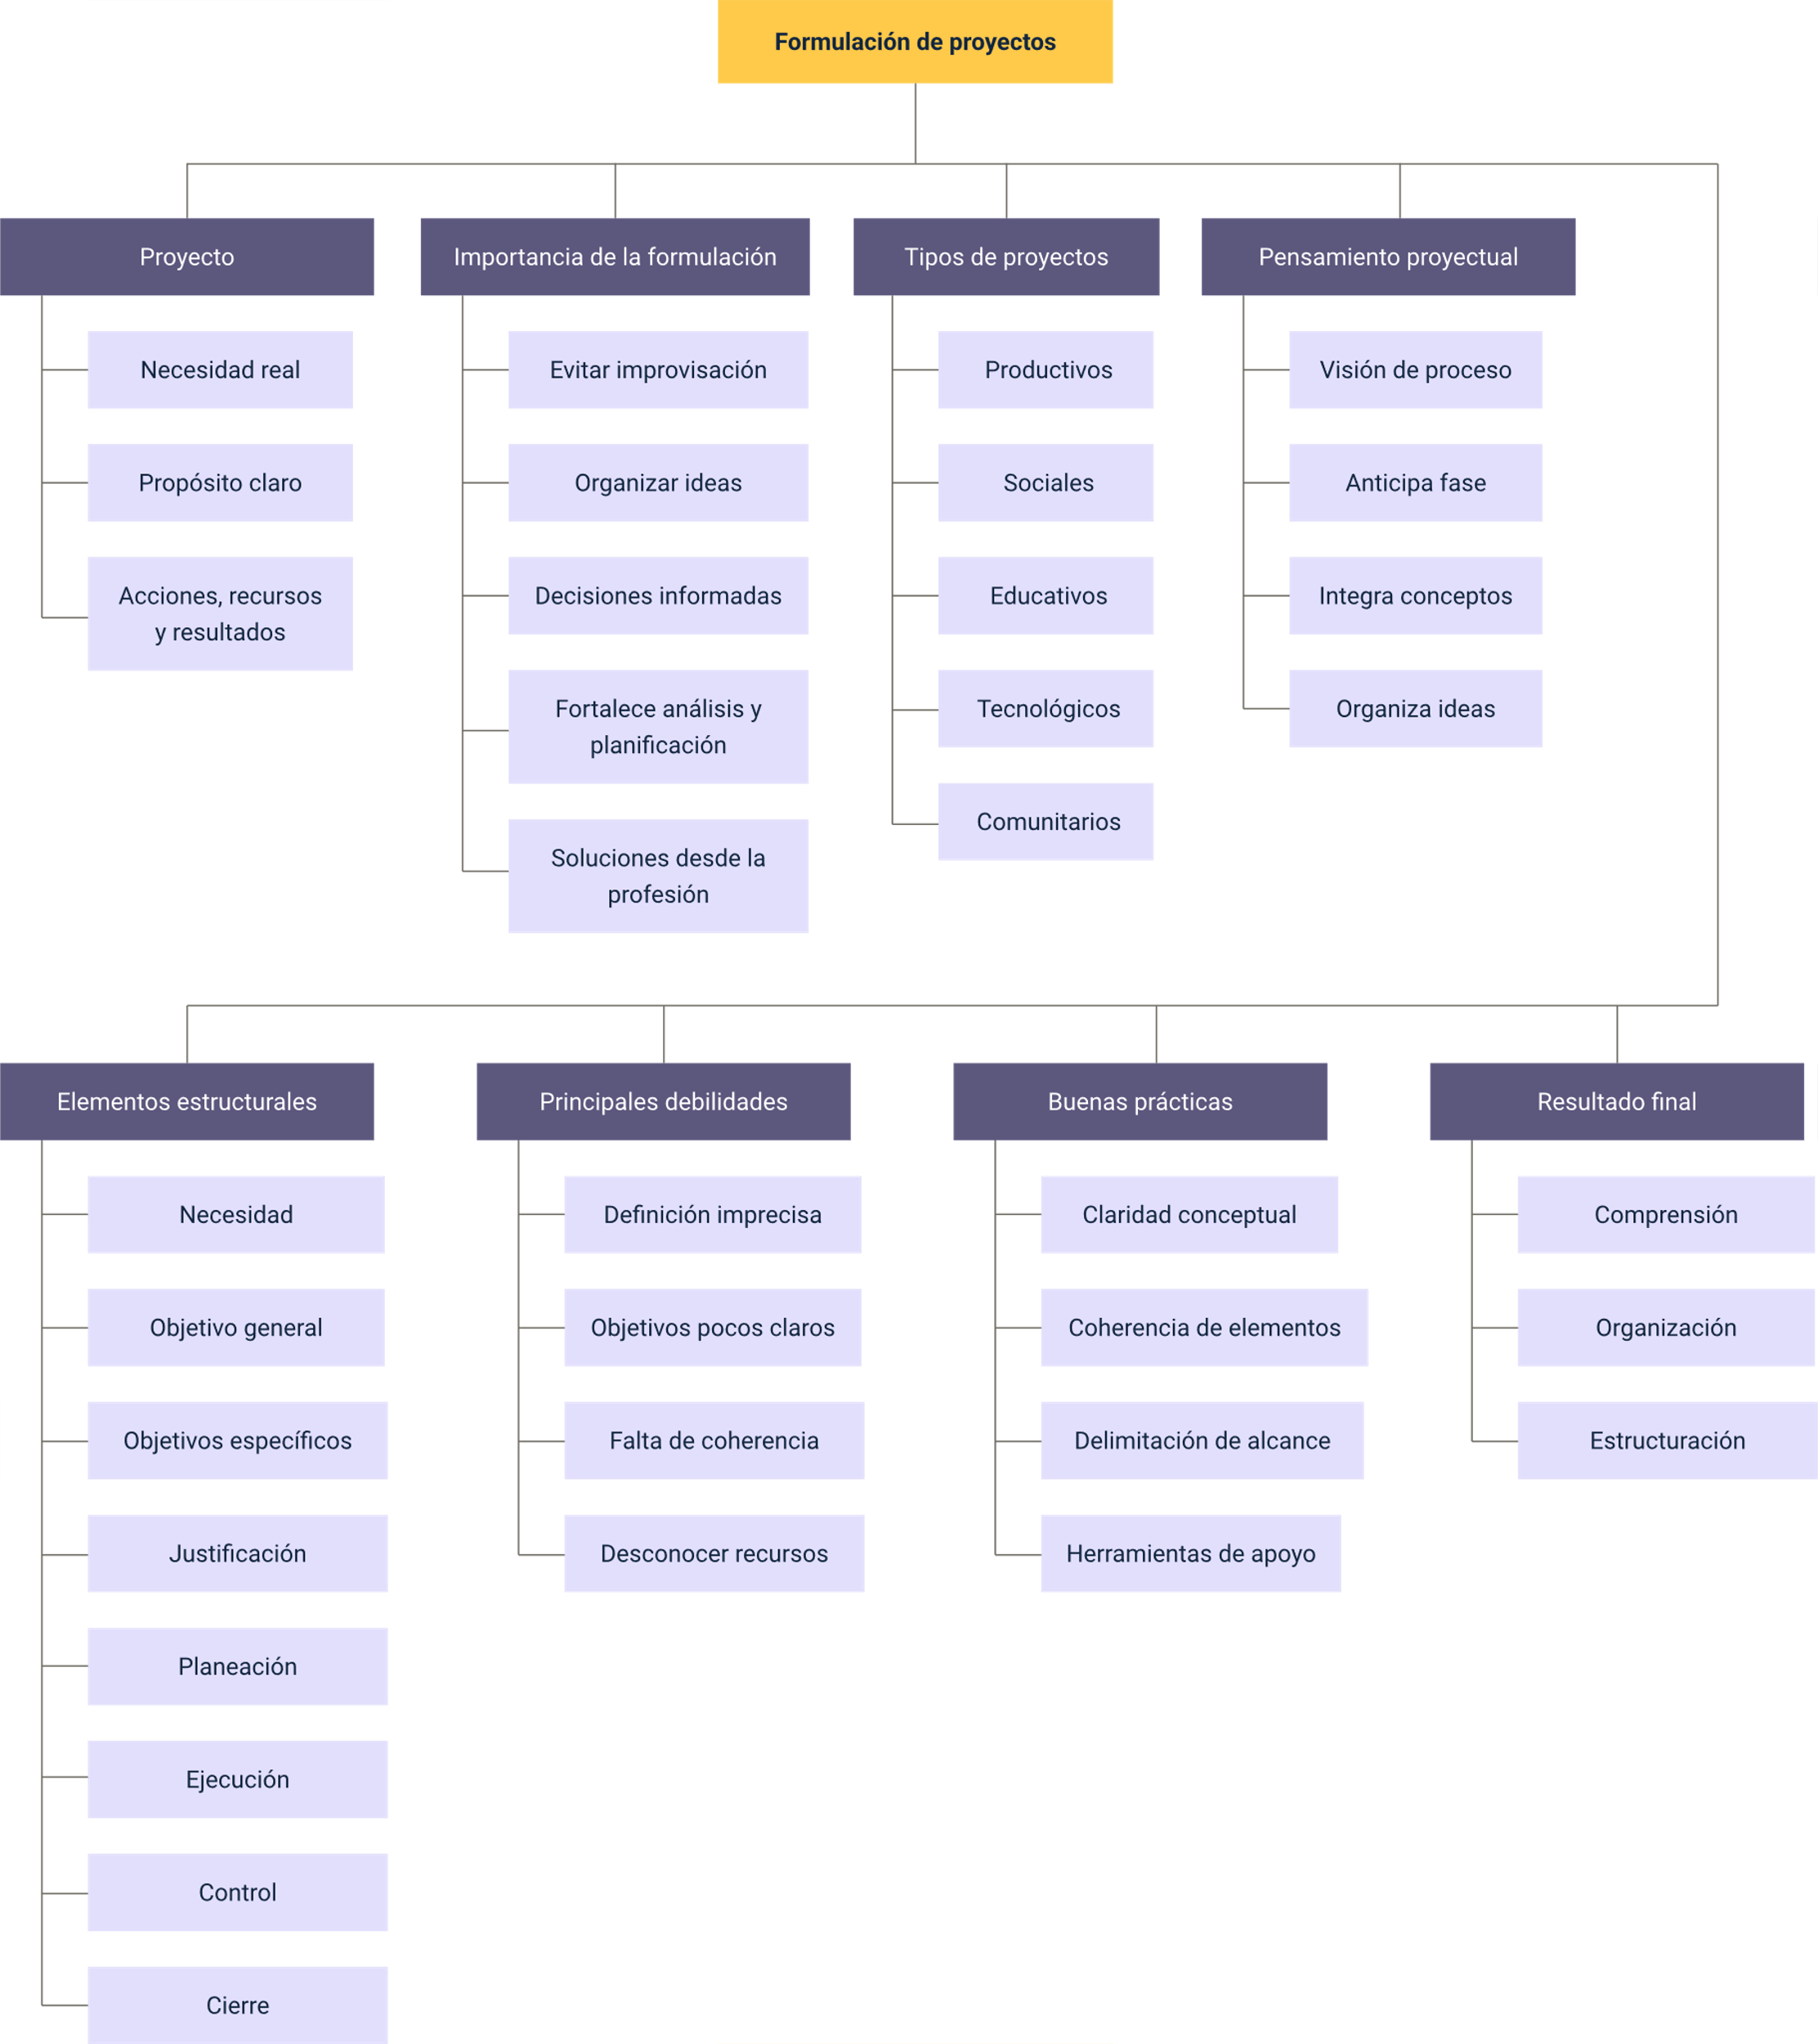

Glosario
Alcance: delimitación que establece los límites del proyecto, definiendo qué aspectos se incluyen y cuáles quedan por fuera de la propuesta.
Ciclo de vida del proyecto: conjunto de fases por las que transita un proyecto desde su inicio hasta su cierre, incluyendo iniciación, planificación, ejecución, control y finalización.
Contexto formativo: espacio académico en el que el aprendiz adquiere conocimientos, desarrolla habilidades y consolida competencias relacionadas con la formulación de proyectos, integrando teoría y práctica.
Formulación de proyectos: proceso estructurado mediante el cual se identifican necesidades, se definen objetivos y se organizan los elementos fundamentales de una propuesta.
Necesidad o problema: situación identificada en el entorno profesional que requiere intervención mediante una solución estructurada.
Objetivo general: propósito central del proyecto que orienta todas las acciones y define el resultado principal que se espera alcanzar.
Objetivos específicos: propósitos concretos que desagregan el objetivo general y permiten organizar progresivamente las acciones necesarias.
Pensamiento proyectual: enfoque estructurado que permite analizar, organizar y articular ideas orientadas a la solución de una necesidad mediante un proyecto.
Proyecto: conjunto organizado de acciones planificadas que buscan dar solución a una necesidad identificada en un contexto específico, con inicio y cierre definidos.

Recursos: medios humanos, técnicos, materiales o financieros requeridos para desarrollar las actividades del proyecto.

Referencias bibliográficas
- Callejas, L. C. (2020). Marco de referencia para la dirección de proyectos. Universidad Militar Nueva Granada. http://virtual.umng.edu.co/distancia/ecosistema/odin/odin_desktop.php?path=Li4vb3Zhcy9pbmdlbmllcmlhX2luZm9ybWF0aWNhL2dlcmVuY2lhX2RlX3Byb3llY3Rvcy91bmlkYWRfMS8=#slide_1
- Malsam, W. (2025). Definición de proyecto: ¿Qué es un proyecto y cómo debe gestionarse? ProjectManager.
https://www.projectmanager.com/es/definicion-de-proyecto
- Martins, J. (2025). Cómo redactar objetivos de un proyecto que sean eficaces. Asana.
https://asana.com/es/resources/how-project-objectives
- Moya, D. P. (s. f.). Beneficios de la gestión de proyectos. Gestionar Fácil. https://www.gestionar-facil.com/beneficios-de-la-gestion-de-proyectos/
- Proyectos A. (2025). ¿Cómo iniciar un proyecto y tener éxito? [Video]. YouTube.
- Rosquez, A. (2026). ¿Qué es la gestión de proyectos? CEUPE - European Business School.
https://www.ceupe.com.ve/blog/que-es-la-gestion-de-proyectos.html

Créditos
Nombre | Cargo | Centro de Formación y Regional
Claudia Johanna Gómez Pérez | Responsable del ecosistema | Centro Agroturístico - Regional Santander
Olga Constanza Bermúdez Jaimes | Responsable de línea de producción Huila | Dirección General
Joinner Enrique Osorio Martinez | Experto temático | Centro Agroempresarial y Desarrollo Pecuario - Regional Huila
Paola Alexandra Moya | Evaluadora instruccional | Centro Agroempresarial y Desarrollo Pecuario - Regional Huila
Fredy Fabian Ortiz Segura | Diseñador de contenidos digitales | Centro Agroempresarial y Desarrollo Pecuario - Regional Huila
Robinson Javier Ordoñez Barreiro | Desarrollador full stack | Centro Agroempresarial y Desarrollo Pecuario - Regional Huila
Alejandro Delgado Acosta | Intérprete lenguaje de señas | Centro Agroempresarial y Desarrollo Pecuario - Regional Huila
Cristhian Giovanni Gordillo Segura | Intérprete Lenguaje de señas | Centro Agroempresarial y Desarrollo Pecuario - Regional Huila
Juan Pablo Rojas Polania | Animador y productor audiovisual
Carlos Eduardo Garavito Parada | Animador y productor multimedia | Centro Agroempresarial y Desarrollo Pecuario - Regional Huila
Maria Carolina Tamayo Lopez | Locución | Centro Agroempresarial y Desarrollo Pecuario - Regional Huila
German Acosta Ramos | Locución | Centro Agroempresarial y Desarrollo Pecuario - Regional Huila
Aixa Natalia Sendoya Fernández | Validador de recursos educativos digitales | Centro Agroempresarial y Desarrollo Pecuario - Regional Huila
Ricardo Oliveros Zambrano | Validador de recursos educativos digitales | Centro Agroempresarial y Desarrollo Pecuario - Regional Huila
Anyerson Wilfredo Pizo Ossa | Evaluador para contenidos inclusivos y accesibles | Centro Agroempresarial y Desarrollo Pecuario - Regional Huila
Daniel Ricardo Mutis Gómez | Evaluador para contenidos inclusivos y accesibles | Centro Agroempresarial y Desarrollo Pecuario - Regional Huila

